Zomerkamp Panheel 2018

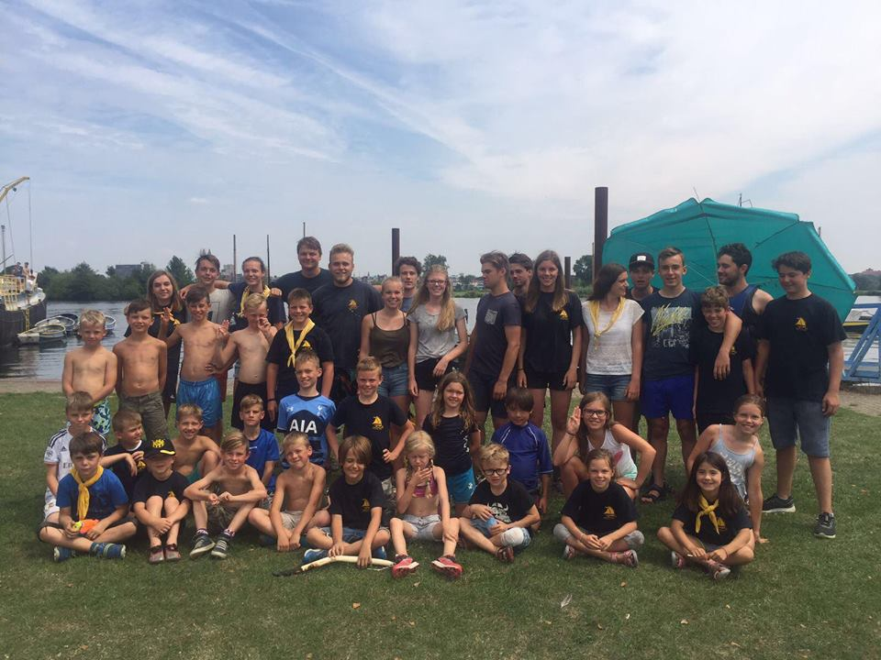

Woordje vooraf
Beste leden en ouders, het schooljaar begint stilaan op zijn einde te lopen en het scoutsjaar is al afgelopen. Wij als leiding zijn onze laatste loodjes aan het leggen om dit jaar te slagen, en jullie zijn dit jaar nog de laatste dingen aan het leren om zo volgend jaar aan een nieuw leerjaar te beginnen. Maar daar hoeven we nog niet aan te denken, eerst staat er jullie en ons een zomervakantie van twee maanden te wachten. Met daarin, natuurlijk, een scoutskamp. Wij als leiding kijken er alvast naar uit om met jullie 5 of 8 dagen door te brengen op een kampterrein in Panheel, langs het water. Hopelijk kijken jullie er ook naar uit en gaan jullie allemaal mee. Voor je in te schrijven en alle informatie van het kamp te weten hebben we deze bundel samengesteld waarin alle richtlijnen staan. Lees hem op jullie gemak door en wij kijken alvast uit naar het zomerkamp! Tot dan!!

Je leiding

Kampdata
- De zeehondjes & zeewelpen:
    - Aankomst: zondag 1 juli om 14 uur
    - Vertrek: donderdag 5 juli om 14 uur

- De scheepsmakkers & zeeverkenners
    - Om 10 uur vertrekken met de boten aan het terrein op zondag 1 juli
    - Rond de middag terug aan het terrein 8 juli
  - De scheepmakkers en verkenners gaan met de boten richting Panheel hiken, ze zeilen tot daar waardoor we ook met de boot op kamp kunnen varen. De koffers van de leden die zeilen kunnen gewoon mee op de boot en worden door een plastic bash overtrokken waardoor ze bij regenweer niet nat worden.
Taken op kamp
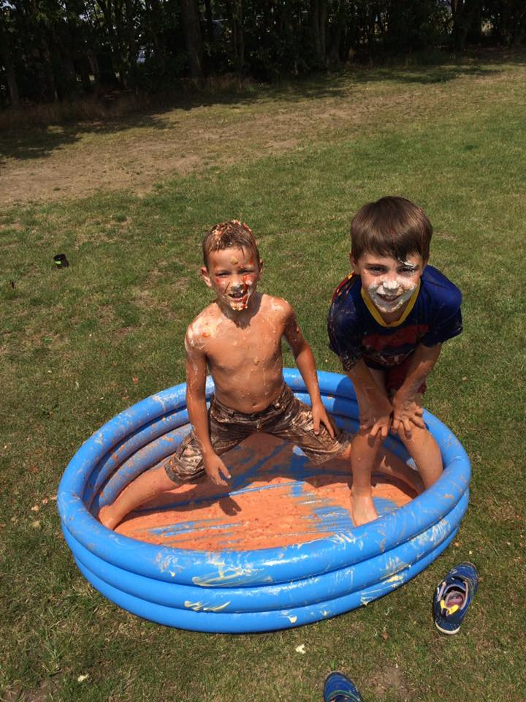
Op kamp gaan is altijd een geweldige ervaring! Om het de leiding wat lichter te maken door de dag doen we een beroep op jullie. Jullie zullen samen met de leiding kleine taakjes vervullen zoals afwassen en het terrein ordelijk houden. Een beetje extra moeite doen om je afval in de vuilbak te gooien is bijvoorbeeld al een hele grote hulp.
Slapen en hygiëne
Jullie zullen net als alle andere leden overnachten in een tent met jullie groep. Het onderhouden (netjes houden) van de tent zal één van jullie taken zijn. De leiding zal erop toezien dat er geen natte spulletjes in je koffer gaan, én dat het een beetje netjes blijft. En vooral dat er geen etensresten rondslingeren zodat we ook geen bezoek krijgen van ongedierte.
Je voorziet zelf een campingbedje. Of je kiest voor een matje, bedje of luchtmatras mag je zelf weten. Maar tweepersoons matrassen worden niet toegelaten, tenzij je er ook daadwerkelijk met twee op slaapt. Er is ruimte genoeg maar als iedereen een tweepersoons matras mee brengt niet. Dus iedereen gelijk voor de wet eenpersoons matras of een tweepersoons matras als je er met TWEE op slaapt.
Het terrein is voorzien van een sanitaire blok met alle nodige faciliteiten zoals toiletten en wasbakken, de douches kunnen enkel in geval van nood gebruikt worden óf op de daarvoor voorziene momenten.

Communicatie en noodgevallen
In noodgevallen zijn wij altijd bereikbaar. Alle leiding heeft hun GSM’s 24u op 24u aan staan. Mocht er iets zijn, dan kunnen wij altijd naar jullie ouders bellen, maar jullie ouders kunnen ons dus ook altijd bereiken. Moest er een dringend geval zijn vragen we wel om liefst naar de hoofdleiding te bellen omdat zij beschikken over al het papierwerk en dergelijke zo kunnen zij alles in goede banen leiden en kan de rest rustig verder spelen. Zijn je ouders op vakantie tijdens de weekendperiode, laat dan zeker een nummer van een ander familielid die wel aanwezig is tijdens deze periode achter op het inschrijvingsformulier.
Voor minder dringende zaken raden wij je ouders aan pas ’s avonds te bellen. Mochten ze toch de voicemail te horen krijgen, dan bellen we zo snel mogelijk terug als ze wat inspreken.
Eigen GSM’s of andere elektronica zijn niet toegestaan tijdens de activiteiten, en zullen altijd worden afgenomen. Je krijgt ze ‘s avonds rond bedtijd dan terug.
Noodnummer 1 : Kaat Schulpen +32 479 40 16 05
Noodnummer 2: Martijn Meerten +32 495 37 11 72
Voor de rest kan je de leiding ook bereiken door iets te sturen of te bellen. Takleiders Marie(zeewelpen) en Brechtje (zeehondjes) kunnen altijd gestuurd worden voor kleine dingen die wij als leiding toch horen te weten.
Takleider Marie: +32 479 09 82 64
Takleider Brechtje: +32 471 53 51 77
De koffer
Pak alles in wat je nodig denkt te hebben maar overdrijf niet. Het liefst zien we dat je één koffer, sporttas of afsluitbare plastieken doos bij je hebt met daarin alles (+ enkel voor de scheepmakkers en verkenners een trekzak voor een eventuele tweedaagse tocht)
Best zorg je ervoor dat je je spullen in een sporttas of koffer min of meer waterdicht verpakt in plastieken zakken. Bijvoorbeeld één zak voor sokken en ondergoed, één zak voor truien, één zak voor broeken enzovoorts. Laat je tas niet alleen inpakken door je ouders maar doe het samen, zo weet je ook wat je bij je hebt. Sommige leden hebben ook wel eens een lijstje bij zich met wat er in hun tas zit. Dit kan handig zijn. Zorg dat op alle labels je naam staat! Zeker als het gaat om uniformen!

Niet meenemen!
Gsm’s, tablets,… worden in beslag genomen tot het einde van het kamp. Voor de oudere groepen kunnen we een GSM nog door de vingers zien. Maar houd in het achter hoofd dat de scouts hier niet verantwoordelijk voor is. Kom dus zeker niet af met je nieuwe Smartphone.
De lijst
Alles wat op de lijst staat moet in principe mee tenzij anders vermeld. Houd er rekening mee dat je kleding oud is. Alle kleding en zaken zoals handdoeken of keukenhanddoeken zouden wel eens minder heel terug kunnen komen als dat je ze hebt meegebracht. Voorzie in al je kleding een label met je naam erop! Je kan deze lijst ook afdrukken en bij de bagage doen. Schrijf er dan ook even de aantallen bij.

Slapen
O Slaapzak
O Pyjama
O Knuffel (Optioneel)
O Kussen (optioneel)
O Matje, bedje of luchtmatras (éénpersoons)
Eten
O Gemerkte gamel of plastieken diep bord
O Drinkbeker (geen glas!)
O Gemerkt bestek
O Twee oude keukenhanddoeken
Kleding
O Uniform (trui, t-shirt, scoutsdas én petje) met naam erin
O Oude kleren voor goed en slecht weer
O Pet
O Schoenen (Waterschoentjes, sportschoenen, sandalen, laarzen)
O Regenkledij
O Zwemkledij
Hygiëne
O Handdoeken (1 groot, 2 klein)
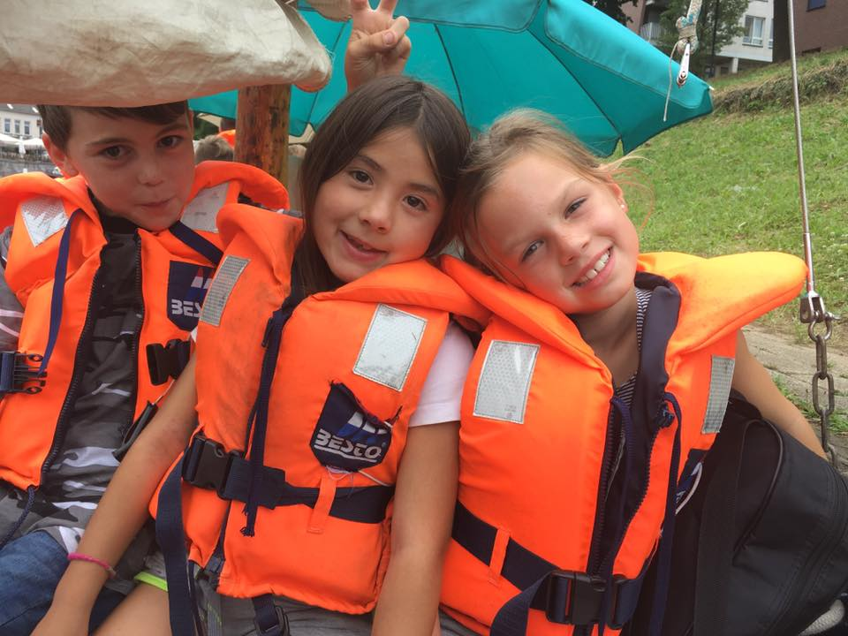
O Toilettas met alle benodigdheden erin zoals een tandenborstel

Varia
O Zaklamp en extra batterijen
O Medicatie (afgeven aan de leiding, denk aan medicatie-attest )
O Beetje zakgeld (tussen de €15 en €20)
O SIS-kaartje en een kopie van de identiteitskaart van je ouders!
O Inschrijvingsformulier, medische fiche en medicatie-attest

Medicatie en EHBO
Hoe onschuldig ook, wij nemen alle medicatie in bewaring; van anti-allergie tot dafalgan. Het is erg belangrijk dat je de individuele steekkaart met zorg invult, en eventuele veranderingen vóór het kamp aan ons mededeelt. Om medicatie te mogen geven moeten wij een doktersattest hebben. Je vindt het apart terug in de bijlagen.
Tijdens het kamp zal er een EHBO-koffer aanwezig zijn. De leiding met een EHBO-diploma weet ook hoe ze die moeten gebruiken. Het is dus niet nodig om zelf pleisters mee te nemen.
Zakgeld
Wij zorgen ervoor dat je gedurende het kamp aan niets tekort hebt. Alle activiteiten zijn daarin inbegrepen. Mocht je tijdens één van de activiteiten toch langs een winkeltje komen en toch graag die éne zak chips of dat koele ijsje willen kopen, dan kan dat. Wij denken dat €15-€20 zakgeld ruimschoots genoeg is om aan die wensen te kunnen voldoen. De leiding houdt voor iedereen het zakgeld bij.
Locatie
Dit jaar gaan we op kamp in Heel, Nederland. Het terrein is gelegen in het buurtschap Pol (gemeente Maasgouw).
Pol 1
6019 RC Wessem
Veiligheid in het algemeen
Een weekend zonder vuur en spelletjes is geen scoutingkamp. Toch nemen wij die zaken telkens erg serieus. Kampvuur wordt er enkel gemaakt in de daarvoor bestemde zone, en onder toezicht. Zakmessen zijn voor de Zeewelpen en Zeehondjes nog niet toegelaten. Vanaf de Scheepsmakkers krijg je hier uitleg over, vanaf dan mag je er een dragen.
Aangezien wij een zeescoutinggroep zijn is ook water nooit veraf, met de daarbij horende gevaren en leuke kanten.

Inschrijving
Inschrijven is heel simpel, maar wel erg belangrijk.
Stort het te betalen kampgeld ten minste 14 dagen voor aanvang van het kamp (17/06/2018) op
BE65 7845 5923 1496.
Met vermelding: Zomerkamp & naam
Het kamp kost 50 euro voor de jongste 2 takken (zeehondjes en zeewelpen). 80 euro voor de oudste takken (scheepsmakkers en zeeverkenners).

Wij controleren a.d.h.v. onze rekening wie ingeschreven is.
Onderaan vind je een inschrijvingsformulier dat ingevuld en afgegeven dient te worden aan het begin van het kamp!!
Kostprijs
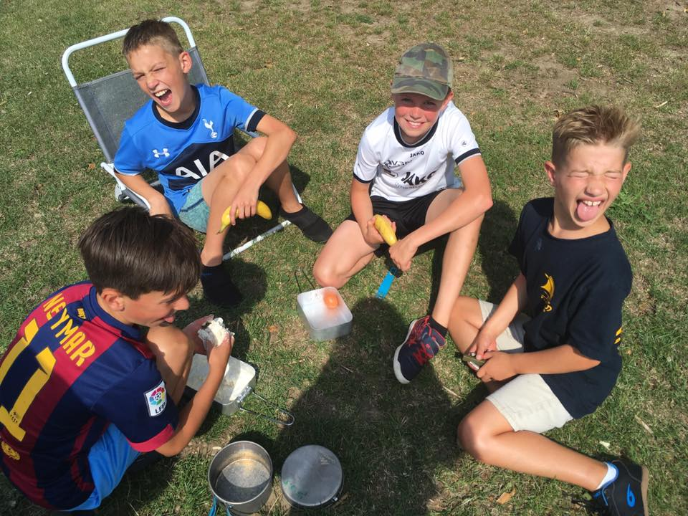
De kostprijs voor jullie kamp bedraagt €50 voor de kleinsten & €80 voor oudsten . (ongeveer 10 euro per dag) Kampgeld dient overgeschreven te worden minsten 14 dagen op voorhand.
Eten
Helaas kunnen we geen rekening houden met ‘lust ik niet’. Iedereen proeft ten minste een beetje van wat de pot schaft. Voor vegetariërs en kinderen met allergieën maken we wel een uitzondering, laat ons dit wel op voorhand weten. We proberen de keuken zo eenvoudig mogelijk te houden.
Papierwerk
Bij aanvang van kamp ontvangen wij graag van jou:
Het inschrijvingsformulier.
Medische Fiche
Steekkaart
Tot slot
Vergeet zeker je uniform niet en een hele zak vol energie en goed humeur.
Mocht je na het lezen van deze bundel nog vragen hebben, dan weet ons te vinden.

Met scoutse groet, Je Leiding

--------------------------------------------------Inschrijvingsformulier-----------------------------------------------------
Inschrijvingsformulier: Zeehondjes/Zeewelpen/scheepsmakkers/zeeverkenners (schrappen wat niet past)
Ondergetekende ........................................................ (naam ouder)
Ouder van .................................................... (naam lid)
Schrijft hiermee zijn zoon/dochter in voor het weekend van Zeescoutinggroep Pebbles van 1-5 Juli / 1-8 Juli.
• Ik heb deze kampbrochure grondig doorlezen, en de Individuele steekkaart naar waarheid ingevuld indien van toepassing is het dokters-attest medicatie ook toegevoegd.
• Ik verbind me ertoe deze formulieren (inschrijvingsformulier, medische fiche en medicatie-attest) bij vertrek aan de groepsleiding te bezorgen.
In geval van nood kan de leiding jullie steeds contacteren op :
Telefoon thuis: ................................................................................................ GSM:................................................................................................................
Noodnummer ( famillie of vrienden ): .........................................................
Naam en datum : !..........................................................................................
Handtekening : ............................................................................................

Bijlagen
Voor ieder scoutingjaar moeten wij als groep van Scouts en Gidsen Vlaanderen de in dit hoofdstukje bijgevoegde gestandaardiseerde formulieren gebruiken. Niet omdat wij zelf zo graag veel papierwerk doen, maar omdat dat zo rechterlijk is besloten. We vragen jullie om onderstaande formulieren zelf af te drukken en aan ons te bezorgen op de eerste dag van het weekend. Wij zijn een testgroep. Opmerkingen zijn meer dan welkom! Wij garanderen jullie dat de verstrekte informatie als vertrouwelijk behandeld zal worden, en in eerste instantie enkel door de groepsleiding en takverantwoordelijke gelezen en besproken zal worden. Indien nodig wordt ook de rest van de takleiding op de hoogte worden gesteld. Natuurlijk hopen wij deze documenten nooit te hoeven gebruiken. Maar áls we de info nodig hebben, hebben we ze zo wel mooi bij de hand.
- Individuele steekkaart (vroeger Medische Fiche) Dit document dient door u te worden ingevuld. Indien er wijzigingen zijn moeten die ook door u worden medegedeeld. Dit document zal de vroegere Medische fiche, die we bij elk kamp lieten invullen, vervangen. Op deze fiche staat eigenlijk alles wat wij moeten weten van uw kind; bereikbaarheid van ouders, waarmee moeten wij rekening houden tijdens activiteiten, medische info, en aanvullende informatie. - Doktersattest medicatie (bijlage aan de Individuele steekkaart) Officieel mogen wij geen enkele medicatie toedienen omdat wij daar niet toe bevoegd zijn. Moet uw zoon of dochter toch medicatie krijgen, dan helpen wij hen daar graag bij. Daarvoor is het wel nodig dat wij een doktersattest hebben. Zonder document mag er geen medicatie worden gegeven! Dit geldt voor om het even wat welke medicatie. Wij vragen u of u alle medicatie aan het begin van het kamp aan ons wilt afgeven.
Vul het eerste document hoe dan ook in, en het tweede indien nodig, en bezorg ze ons ten laatste aan het begin van het kamp.
Heel erg bedankt!
De Leiding
Met deze individuele steekkaart geven ouders jaarlijks aan de takleiding alle noodzakelijke inlichtingen over hun kind(eren) aangesloten bij een plaatselijke groep van Scouts en Gidsen Vlaanderen. Deze informatie draagt bij aan een veilige en persoonlijke begeleiding van alle leden en wordt vertrouwelijk behandeld door de leidingsploeg. Wanneer er wijzigingen zijn in deze gegevens is het belangrijk om deze te allen tijde aan de leiding door te geven.
Het is noodzakelijk om deze steekkaart op te maken voor iedereen actief in Scouts en Gidsen Vlaanderen en te laten handtekenen door de ouders of voogd van alle leden.
Jaarlijks binnen de eerste drie maanden van elk nieuw werkjaar opnieuw na te kijken.
Bij de overgang naar een oudere leeftijdstak wordt een nieuwe steekkaart opgemaakt.
Het is raadzaam deze steekkaart voor elk kamp samen met de ouders na te kijken.
Leid(st)ers kunnen hun eigen gegevens op deze steekkaart zelf invullen en ondertekenen indien meerderjarig

Steekkaart
Officieel adres van vader / moeder / voogd (schrappen wat niet past)
straat, nr : ……………………………………………………………………………….…………… postcode : ……………………….……
gemeente: ………………………………………………………… telefoon : …………………………………………………………….……
eventueel tweede adres wanneer het officieel adres niet de (enige) woonplaats is
adres van vader / moeder / voogd (schrappen wat niet past)
straat, nr : …………………………………………………………………………………………… postcode : ………………………….…
gemeente : ….…………………………….…………………….. telefoon : …….……………………………………………………….
eventueel naam van verblijfsinstelling :………………………………………………………………………………………..…………
gsm van vader, moeder of voogd : ………………………………………………………………………….……………….…………..
gsm van vader, moeder of voogd : …………………………………………………………………………….………………….……..
e-mail van vader, moeder of voogd : …………………………………………………………………….……………………………….
wie contacteren als de ouders niet bereikbaar zijn (zoals op kinderpas -12 jarigen)
naam : ……………………………………………………………………………………………………………………………………………………
telefoon/gsm : ……………………………………………………………………………………………….………………………………………
voornaam en naam van het kind/de jongere : ………………………………………………………………………….
O jongen O meisje geboortedatum : ……../…..…/…..…
lidnummer: ……………………………….....................................................
individuele steekkaart
broers of zussen in dezelfde groep?
naam : ………………………………………………………………..…………………………………… tak : ….………………………………
naam : ……………………………………………………………..……………………………………… tak : .…………………………………
naam : ……………………………………………………………..……………………………………… tak : .…………………………………

eventueel belangrijke afspraken vanuit de gezinssituatie (vb. regeling echtscheiding) : ……………………………………………………………………………………………………………………………………………………… ……………………………………………………………………………………………………………………………………………………… ………………………………………………………………………………………………………………………………………………………
Deelname aan activiteiten zaken om rekening mee te houden bij organisatie van activiteiten
onze zoon of dochter kan en mag deelnemen aan alle gewone scoutingactiviteiten op maat van de leeftijdstak (op tocht gaan, spelen, kamperen, … ) :
O ja O nee
deze activiteiten zijn onmogelijk of niet toegestaan :
………………………………………………………………………………………………………………………………………… …………………………………………………………………………………………………………………………………………
eventuele reden :
………………………………………………………………………………………………………………………………………… …………………………………………………………………………………………………………………………………………
is er bijzondere aandacht nodig OM RISICO’s TE VOORKOMEN?
O nee O ja
O bij sporten (vb. zwemmen, fietsen, hoogte, rust, …) :
………………………………………………………………………………………………………………………………
O bij hygiëne (vb. zelfstandigheid, allergie, bedwateren, …) :
………………………………………………………………………………………………………………………………
O bij sociale omgang (vb. pesten, heimwee, angsten, slaapwandelen, …) :
……………………………………………………………………………………………………………………………..
O andere beperkingen of zorgen :
………………………………………………………………………………………………………………………………

Medische informatie
Het is verboden om als leid(st)er, behalve EHBO, op eigen initiatief medische handelingen uit te voeren. Ook het verstrekken van lichte pijnstillende en koortswerende medicatie zoals Perdolan, Dafalgan of Aspirine is, zonder toelating van de ouders, voorbehouden aan een arts. Daarom is het noodzakelijk om via het onderstaande kader op deze steekkaart vooraf toestemming van ouders te hebben voor het eventueel toedienen van dergelijke hulp.
Wij geven toestemming aan de leiding om bij hoogdringendheid aan uw zoon of dochter een dosis via de apotheek vrij verkrijgbare pijnstillende en koortswerende medicatie toe te dienen : *
O ja O nee
* gebaseerd op aanbeveling Kind&Gezin 09.12.2009 – Aanpak van koorts / Toedienen van geneesmiddelen in de kinderopvang
onze zoon of dochter moet specifieke medicatie krijgen :
O nee O ja : zeker bijlage doktersattest medicatie toevoegen!
zijn er ziekten te melden? (vb. astma, suikerziekte , hooikoorts, epilepsie, hart, …) :
O nee O ja : …………………………………………………………………………………………………………………………….
info over noozakelijke aanpak bij deze aandoening : ………………………………………………………………………………………………………………………………………… ………………………………………………………………………………………………………………………………………… …………………………………………………………………………………………………………………………………………
onze zoon of dochter moet een bepaald dieet volgen :
O nee O ja : …………………………………………………………………………………………………………………………….
onze zoon of dochter werd ingeënt tegen klem (tetanus) :
O ja - in welk jaar? : ………………………..……………………………………………………………………………… O nee
bloedgroep: ………………………..………………………………………………………………………………
onze huisarts :
naam : ………………………………………………. telefoon : …………………………………………………………

Aanvullende opmerkingen
onze zoon of dochter mag tijdens de activiteiten worden gefotografeerd voor publicatie in het groepsblad, op een website van scouting, … :
O ja O nee
zijn er bepaalde aspecten waarmee leiding rekening kan houden als de omstandigheden dat toestaan binnen de visie van scouting :
O nee O ja O op vlak van voeding (vb. vegetariër, halal) : ……………………………………………………………………………………………………………………
O andere aandachtspunten die belang kunnen hebben bij de omgang met ons kind : …………………………………………………………………………………………………………………… …………………………………………………………………………………………………………………… ……………………………………………………………………………………………………………………
Als er iets verandert aan de gezondheidstoestand van uw zoon of dochter na de invuldatum van deze steekkaart, dan vragen wij uitdrukkelijk dit schriftelijk mee te delen en te vermelden bij de jaarlijkse herziening.
vergeet niet de SIS-kaart mee te brengen bij vertrek op meerdaagse activiteiten
Ondergetekende verklaart dat de ingevulde gegevens volledig en correct zijn
voornaam en naam : ..….…………………………………….………………………………………………………………
ouder / voogd (schrappen wat niet past)
van (voornaam + naam van het kind) : ……………………………………………………………………………….
datum : ………………………………….. handtekening : ……………………………………………….
& Akkoord voor jaarlijkse herziening van deze fiche
het is raadzaam om deze steekkaart ook voor de aanvang van een kamp te laten nakijken
datum en handtekening van ouder/voogd:…………………………………………………………….
datum en handtekening van ouder/voogd: ……………………………………………………………
bij de overgang naar een oudere leeftijdstak wordt een nieuwe steekkaart opgemaakt
Leiding engageert er zich toe om samen zorg te dragen voor de veiligheid en het welzijn van alle leden. Bij twijfels of vragen hieromtrent is het absoluut wenselijk dat ouders en leiding contact met elkaar opnemen.
Wij danken u voor het vertrouwen in Scouts en Gidsen Vlaanderen

Ondergetekende, dokter in de geneeskunde, ………………………………………………………………………………………..…………
verklaart hierbij dat (voornaam en naam van het kind/de jongere):
………………………………………………………………………….…………………………………………………………………………………
geboren op: …………………………………………………………………………….…………………………………………………………………..……..
mag deelnemen aan de jeugdbeweging en volgende medicatie moet toegediend krijgen :
naam geneesmiddel: …………………………………………………………………………………………………..…….……………………………….
dosering (hoeveelheid en frequentie dag/uur): …..……………………………………………………………………………………………
wijze van toediening : ….…………………………………………………………………………………………….………………………………………
O door leiding
O zelfstandig in te nemen
O door verpleegkundige
bewaring: (vb.koelkast) .…………………………………………………………………………………..….…………………………………
O door leiding
O zelfstandig
eventuele einddatum van de behandeling:…………………………………………………………………..….………………………………
waarvoor dient deze medicatie: ……………………………………………………………………………………………………………………….
mogelijke bijwerkingen waarmee de leiding rekening dient te houden:
……………………………………………………………………………………………………..…………………………………………………………………….
schema op keerzijde (vb. bij meerdere voorschriften)
telefoonnummer van de arts: ……………………………………………………………………………………………………
opgemaakt te (plaats): ………………………………………… op (datum): ………………………………..………….
handtekening en stempel van de arts:

doktersattest medicatie
bijlage aan de individuele steekkaart

naam medicatie dag uur toediening bewaring ter behandeling van bijwerkingen

schema toediening medicatie

